МІНІСТЕРСТВО ОСВІТИ І НАУКИ УКРАЇНИ
НАЦІОНАЛЬНИЙ УНІВЕРСИТЕТ «ЛЬВІВСЬКА ПОЛІТЕХНІКА»
кафедра захисту інформації
Самостійна робота
З курсу: «Цифрова обробка сигналів та зображень»
На тему: «Порівняння стандартів MPEG»

Оглавление

1. Стиснення даних 3
2. Відеокодеки 5
3. MPEG 6
4. Принцип кодування та декодування 9
5. Порівняння кодеків MPEG 10
6. Покрокове моделювання декодування в середовищі MATLAB 15
7. Висновки 17

Стиснення даних
Стиснення даних — це процедура перекодування даних, яка проводиться з метою зменшення їхнього об'єму, розміру, обсягу.
Стиснення буває без втрат (коли можливо відновлення вихідних даних без спотворень) або з втратами (відновлення можливе з незначними спотвореннями). Стиснення без втрат використовується при обробці та збереженні комп'ютерних програм і даних. Стиснення з втратами зазвичай застосовується для зменшення об'єму звукової-, фото-, та відеоінформації. І, як показує практика, стиснення з втратами для такого роду інформації є набагато вигіднішим.
Стиснення базується на усуненні надлишку інформації, яка міститься у вихідних даних. Прикладом надлишку є повторення в тексті фрагментів (наприклад, слів природної або машинної мови). Подібний надлишок зазвичай усувається заміною повторюваних послідовностей коротшим значенням (кодом). Інший вид надлишковості пов'язаний з тим, що деякі значення в даних, що стискаються зустрічаються частіше інших, при цьому можна замінювати дані, що часто зустрічаються, коротшими кодами, а ті, що рідко, довшими (ймовірнісне стиснення). Стиснення даних, які не мають властивості надлишку (наприклад випадковий сигнал чи шум), неможливе. Також, зазвичай, неможливо стиснути зашифровану інформацію.

Стиснення відео — означає зменшення кількості даних цифрового відео. Основане на двох принципах:
- надлишок просторової інформації присутньої в кожному кадрі.
- надлишок часової інформації: переважна кількість кадрів подібні до попереднього та наступного.
Типові алгоритми стиснення відео починають зі стиснення першого кадру методами стиснення зображень. Далі виявляється та кодується інформація про відмінності наступного кадру від попереднього. Кадри, що істотно відрізняються від попереднього кодуються окремо.Зміст

Теорія
Відео інформація являє собою тривимірне масив кольорових пікселів. При цьому два виміри - це горизонтальне та вертикальне розділення кадрів, а третій - часовий. Кожен кадр таким чином являє собою масив пікселів на даний момент часу, тобто, фактично, зображення.
Відео інформація звичайно містить як просторову, так і часову надмірність. Її можна уникнути, якщо проаналізувати і перекодувати різницю як в середині кадру (просторову), так і між кадрами (часова). Просторове стиснення здійснюється, зважаючи на уваги той факт, що людське око не може розрізняти настільки малі відмінності у колірі, наскільки може відрізняти різницю у яскравості - таким чином подібні за кольором фрагменти можуть бути усереднені, як це має місце при стисненні зображень формату jpeg. Часове стиснення передбачає кодування різниці між сусідніми кадрами, його ефективність пояснюється тим, що велика кількість пікселів буде збігатися в серіях послідовних кадрів.
Переважно стиснення відео здійснюється з втратами - вважається, що значна частина даних не є необхідною для досягнення хорошого якості сприйняття. Занадто велике стиснення, однак, може призвести до помітної втрати якості. В загальному випадку стиснення відео є компромісом між економією дискового простору, якістю відео, і вартістю апаратного забезпечення, необхідного для декомпресії відео в поточному часі.
Існують методи стиснення без втрат, що передбачають можливість відновлення оригінального відео в точності до байту. Проте такі методи використовуються дуже рідко, оскільки стиснення з втрати має значно вищі коефіціенти при прийнятній якості стиснення. Зокрема, DVD диски та супутникове мовлення також використовують стиснене відео.

Сучасні методи
Більшість сучасних алгоритмів стиснення використовують дискретне косінусне перетворення (DCT) або його модифікації для усунення просторової надмірності. Інші методи, такі як фрактальне стиснення та дискретне вейвлет-перетворення, також були об'єктами досліджень, але зараз зазвичай використовуються тільки для компресcії нерухомих зображень.

Використання більшості методів стиснення (таких, як дискретні косінусное перетворення та вейвлет-перетворення) спричиняє також використання процесу квантування. Квантування може бути як скалярним, так і векторних, тим не менше, більшість схем стиснення на практиці використовують скалярне квантування завдяки його простоті.
Сучасне цифрове телемовлення стало доступним саме завдяки відео-компресії. Телевізійні станції можуть транслювати не лише відео високої чіткості (HDTV), але і кілька телеканалів у одному фізичному телеканалі (6 МГц).
Хоча більша частина відеозмісту сьогодні транслюється з використанням стандарту стиснення MPEG-2, використовуються і новіші та ефективніші стандарти стиснення відео - наприклад H.264 і VC-1.

Відеокодеки

Відеоко́дек — прилад або програмне забезпечення, що виконує функції кодування та декодування цифрового відео потоку. Кодування, як правило, полягає в стисненні з втратами інформації. Історично, відео інформація зберігалася в аналоговому вигляді на магнітних касетах. Але коли на ринок вийшли компакт диски, з'явилась потреба зберігати та обробляти відео в цифровому вигляді.
Аудіо та відео інформація вимагає спеціалізованих методів стиснення. Інженери та математики спробували застосувати кілька методів для розв'язання цієї проблеми.
Існує складний баланс між якістю отриманого відео, кількістю інформації, необхідної для його відтворення (відома як біт-рейт, англ. bitrate), складністю алгоритмів кодування та декодування, стійкістю до втрат даних та помилок, зручністю для редагування, довільного доступу, якістю алгоритмів, затримкою в каналах зв'язку та іншими факторами.

Поширені стандарти та кодеки
Кодеки без втрат:
- HuffYUV
- CorePNG (OpenSource)
- LCL-Codec
- Lagarith
- FFv1
- MSU Lossless
- AZW
Кодеки з втратами:
- MPEG-1 Part 2 (Типове застосування: Video-CD (VCD))
- MPEG-2 Part 2 (Типову застосування: SuperVideo-CD (SVCD), MVCD, KVCD, DVD, DVB, HDTV)
- MPEG-4 Part 2 (Часто використовується разом із AVI-файлами створеними в DivX або XviD)
- MPEG-4 Part 10 та AVC та H.264 (Типове застосування: HD-DVD, DVB-S2, HDTV, iTunes)
- Windows Media Video та VC-1 (Типове застосування: Internet Streaming)
- RealVideo (Типове застосування: Internet Streaming)
- Sorenson (Типове застосування: раніше у відеопотоках Quicktime- та Flash)
- Theora (позиціонується як відкритий конкурент MPEG-4 та аналогів)
- VP6 (Типове застосування: у відеопотоках Flash до Flash версії 8)

MPEG

MPEG (англ. Moving Picture Experts Group — укр. Експертна група з питань рухомого зображення) — група фахівців у підпорядкуванні ISO, що збирається для вироблення стандартів стиснення цифрового відео і аудіо. Перші збори відбувалися в 1988 році в Ганновері.
Офіційне позначення групи ISO/IEC JTC1/SC29 WG11.

Характеристики
Методи стиснення MPEG асиметричні, оскільки алгоритми кодування набагато складніші за алгоритми декодування. Кодер має бути алгоритмічним або адаптивним, в той час як декодер простий та виконує обмежений набір дій. Такий підхід застосовано для спрощення використання в задачах мовлення, оскільки складних та дорожчих кодерів набагато менше, аніж простіших та дешевших декодерів. Застосований підхід незвичний для ISO, оскільки стандартизовано не кодери; натомість, визначено алгоритм обробки декодером потоку даних. Декодер, здатний коректно обробляти потік даних називається сумісним. Перевага стандартизації декодерів полягає в тому, що в майбутньому алгоритми кодування можуть поліпшуватись, а сумісні декодери зможуть обробляти створені потоки даних. Стандарти MPEG містять не багато інформації про структуру та дію кодерів, тому реалізації можуть бути пропрієтарними. Це створює умови для конкуренції між різними реалізаціями кодерів, що означає, що кращі реалізації можуть розвиватись, а користувачі матимуть вибір з-поміж різних пропозицій якості та ціни, а сумісні декодери працюватимуть зі всіма кодерами.
Стандартом MPEG також описано протокол та синтаксис, які дозволяють суміщати (див. мультиплексування) аудіо та відео дані аби створити цифровий еквівалент телепрограми. Декілька програм можуть бути суміщені в один потік даних, й MPEG визначає стандарт створення та передачі цих мультиплексів. Також визначаються метадані, що використовуються декодерами для коректного демультиплексування.

Стандарти
MPEG (вимовляється, як ем-пег) стандартизувала наступні стандарти стиснення і допоміжні стандарти:
- MPEG-1: Вихідний стандарт відео й аудіо компресії. Пізніше застосований, як стандарт для Video CD, також включає популярний формат MP3.
- MPEG-2: Транспортні, відео і аудіо стандарти для широкомовного телебачення. Використовується в цифровому телебаченні ATSC, DVB та ISDB, цифрових супутникових ТВ службах, таких як Dish Network, цифровому кабельному телебаченні, і (з невеликими змінами) у DVD.
- MPEG-3: Початково розроблявся для HDTV, але від нього відмовилися, коли виявилося, що MPEG-2 (цілком достатньо для HDTV. (Не плутати з MP3, який є MPEG-1 Layer 3.)
- MPEG-4: Розширює MPEG-1 для підтримки відео/аудіо «об'єктів», 3D контенту, стиснення з низьким бітрейтом і DRM. У нього включено декілька нових високоефективних відео стандартів (альтернатив MPEG-2), зокрема:
- MPEG-4 Part 2 (ASP) та
- MPEG-4 Part 10 (або AVC, або H.264). MPEG-4 Part 10 може бути використаний в HD-DVD і Blu-Ray дисках.

Також є стандарти, що описують різні мови опису:
- MPEG-7: Формальна система для опису мультимедійного вмісту.
- MPEG-21: MPEG описує стандарт, як мультимедійне середовище розробки.

Терміни
В MPEG-1 та MPEG-2 послідовність кадрів ділиться на групи (англ. GOP: англ. group of pictures). В групі присутні кадри трьох типів:
I-кадри (англ. intraframe — внутришньокадрові): передаються з внутрішньокадровим кодуванням, виступають в якості опорних кадрів для декодування решти кадрів у групі, забезпечують можливість початку декодування та відтворення відео практично в будь-який момент часу;
P-кадри (англ. Predi ctive — передбачені): для передачі кадрів цього типу використовується міжкадрове кодування з компенсацією руху по відношеню до найближчого I-кадра або P-кадра (деякі фрагменти P-кадра можуть кодуватись без передбачення методом внутрішньокадрового кодування);
B-кадри (англ. bidirectional — двонаправлені): передаються з міжкадрове кодування, компенсація руху відбувається за найближчими кадрами попереду так і позаду від них I-кадрами та P-кадрами. Самі B-кадри не можуть бути використані для передбачення інших кадрів (деякі фрагменти B-кадрів можуть кодуватись внутрішньокадровим методом).
Стандартом MPEG-4 запроваджено об'єктно-орієнтований підхід: зображення та звукові дорожки представлено у вигляді об'єктів.
Відеоб'єктами (англ. Video object, VO) можуть бути зображення людей, предметів, що рухаються на нерухомому тлі, та саме тло. Аудіоб'єктами (англ. Audio object, AO) можуть бути голоси людей, музика, інші звуки. Пов'язані відео- та аудіо- об'єкти утворюють аудіо-візуальний об'єкт (англ. Audio-visual object, AVO). Відео- та аудіо- об'єкти утворюють сцену. Стандартом MPEG-4 визначено спеціалізовану мову для двійкового кодування сцен — англ. Binary format for scenes, BIFS.
На відміну від стандартів MPEG-1 та MPEG-2, в яких використовується фіксований стандартний алгоритм кодування, стандарт MPEG-4 використовує набір методів кодування, як подібних до використаних в MPEG-1,2 так і принципово відмінні.

Принцип кодування та декодування

Загальна блок-схема роботи відеокодера
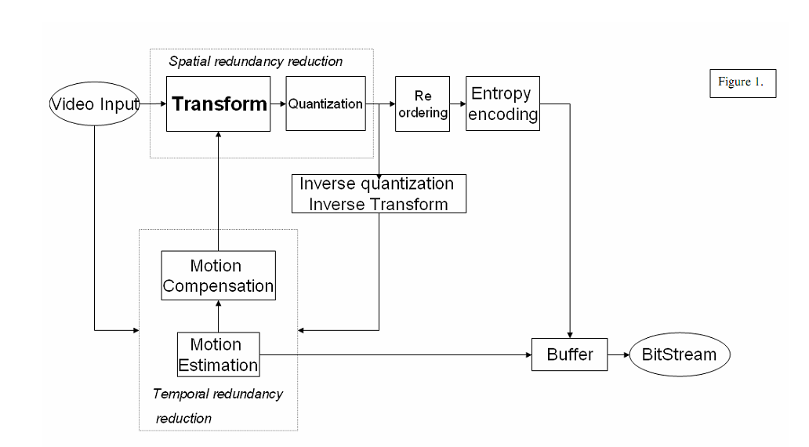

Загальна блок-схема роботи відеодекодера

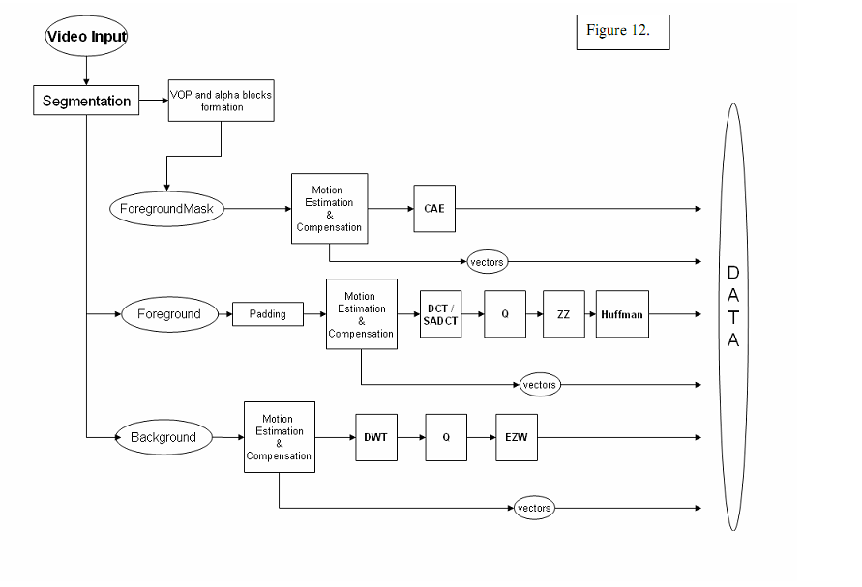

Порівняння кодеків MPEG
Основною задачею ставилась порівняльна оцінка якості роботи декодерів стандарту MPEG-2 при декодуванні потоків з помилками. Це актуально для супутникових передач, та в меншій мірі для читання з CD/DVD. На послідовностях даних кодований потік піддавався викривленню даних з ймовірностями інверсії бітів 10⁻⁴, 10⁻⁵, 10⁻⁶. Дані вірогідності були вибрані, як відповідні дійсним типовим ймовірностям викривлення при супутникові передачі при використанні ненадійного каналу.
PSNR (peak-to-peak signal-to-noise ratio) – це метрика для порівняння двух зображень: чим більша попіксельна різниця між двома зображеннями, тим менше значення PSNR. Для порівняння фільмів в якості метрики береться логарифм середнього значення метрики відповідних кадрів по всій послідовності. Тобто, чим вище кодек знаходиться на графіку PSNR, тим краще він упорався зі стисненням. Y-PSNR – різниця між кадрами по яркості ( Y-компонента ), а U-PSNR та V-PSNR – різниця за відтінками кольорів. (U та V компонента).
Для вимірювання якості декодованого відеосигналу використовувалась метрика PSNR.
Для двох картинок Xij та Yij значення метрики обчислювалось за формолую
Основний принцип тестування: різні декодери декодують один і той же викривлений потік.

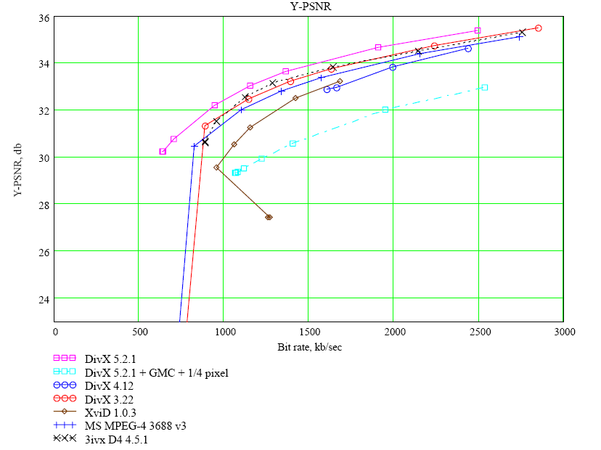

На різних відео послідовностях різні кодеки показують різні результати, оскільки підібрано послідовності різних типів (рух, зашумленість, і т.д.), це, безперечно, дозволяє краще оцінити, які кодеки краще справляються з будь-якими послідовностями, а які – тільки з один класом. Але по всім графікам тяжко зрозуміти, чи є лідер серед представлених кодеків, який можна використовувати для кодування всіх фільмів.

Покрокове моделювання декодування в середовищі MATLAB

- Перш за все виконується декомпозиція зображення, - виокремлюється маска, передній та задній плани.

- Коли маска вже застосована, починається процес виокремлення alpha-плану

Як видно розміри цього Альфа-плану 144х64. А це в свою чергу 9 по 6 макроблоків 16х16.
Ефект руху можемо бачити на наступному малюнку.
- Наступним ключовим моментом є виокремлення необхідної області зображення.

Висновки
Виконуючи самостійну роботу я дізнався яким чином порівнюються кодеки MPEG, чим вони відрізняються, принципи кодування та декодування відео потоків, а також виявив, що для різних типів відео (рух, шум тощо) краще підходять різні кодеки, і не існує одного найкращого, який би абсолютно добре підходив для будь-якого відео потоку. Також дізнався, що для рухомих зображень використовують дискретне косинусне перетворення (DCT), а для статичних зображень – вейвлет-перетворення, і переважно стиснення виконується з втратами.

